Presseinformation  Februar 2025 |  | Ansprechpartner für die Redaktion:  Schüco International KG  Jan Banze  Karolinenstr. 1 – 15  33609 Bielefeld  Tel.: +49 (0)521 7831155  Mail: PR@schueco.com  www.schueco.de/presse  www.schueco.com/press

Schüco EasySlide – New Generation

Für Modernisierungen einsetzbar und wirtschaftlich gefertigt

Bielefeld/Weißenfels. Eine Hebe-Schiebetür, die jedem Modernisierungsprojekt sofort mehr Wohnqualität verleiht: Die Schüco EasySlide – New Generation überzeugt in vielfältigen Einbausituationen und punktet mit großzügigen Glasflächen, einer verbesserten Wärmedämmung und verschiedenen Öffnungsarten. Dank Gleichteileverwendung, dem Wegfall zusätzlicher Fräsarbeiten für den Laufwagen sowie verschnittoptimierter Längen der Profile, erfolgt die Fertigung effizient und wirtschaftlich.

Mit zwei, drei oder vier Flügeln, einer zwischengesetzten oder durchlaufenden Schwelle, 2-fach oder 3-fach Verglasung. Die neueste Generation der Schüco EasySlide bietet eine Vielzahl an individuellen Konfigurationen und verbessert sich im Vergleich zur Vorgängerversion an den entscheidenden Stellen Wärmedämmung und Sicherheit. Daneben wurden viele Details der Hebe-Schiebetür weiterentwickelt, wie Dichtungen, Eckbereiche und geometrische Details, was unter anderem die Langlebigkeit des Systems noch weiter erhöht. Die Schüco EasySilde – New Generation erreicht nun einen mittleren U_{f}-Wert von 1,47 W/(m²K) in der Standardausführung und kann mit einer Einbruchhemmung bis Stufe RC2 ausgeführt werden. Die optimierte Wärmedämmung verbessert den CO₂-Eintrag des Gebäudes, der zusätzlich durch die Verwendung von bio-attribuierten PVC gesenkt werden kann. Bei bio-attribuiertem PVC wird der Rohstoff Erdöl durch Tallöl ersetzt, welches als Nebenprodukt in der Papierherstellung anfällt. Es handelt sich hierbei um einen nachwachsenden, nicht fossilen Rohstoff aus Kiefern, der nicht in Konkurrenz zur Nahrungskette steht. Im PVC-Herstellungsprozess im Vergleich zu Primär-PVC beim gleichen Produzenten können damit bis zu 90 Prozent CO2 eingespart werden. Das Verfahren ist RSB und ISCC PLUS zertifiziert, sodass der Rohstoff in der gesamten Lieferkette vom Papierproduzenten bis zur Produktion in Weißenfels rückverfolgt werden kann, was jährlich durch die externen Zertifizierungen geprüft wird. Mit der Verwendung von bio-attribuierten PVC kann zudem auch die Zertifizierungsvorgabe der DGNB Qualitätsstufe 4 erfüllt werden.

Für die Sanierung
Dank der 70 mm Profilbautiefe der Flügel und einer Zargenbautiefe von 167 mm, ist die Schüco EasySlide – New Generation ideal für den Einsatz in der Sanierung geeignet. Die Flügelrahmen werden mit werkseitig maschinell eingerollten Premiumdichtungen geliefert, wobei die maximale Verglasungsstärke im Standard 40 mm beträgt. Mittels Dichtungstausch kann diese auf 42 mm erhöht werden. Die Abdichtung der Hebe-Schiebeelemente erfolgt umlaufend auf zwei Ebenen an der Element-Innen- und -Außenseite, was zur besseren Wärmedämmung und sehr guten Fugen- und Schlagregendichtigkeit beiträgt. Die Profilentwässerung und der Dampfdruckausgleich liegen verdeckt, wodurch die Optik der Hebe-Schiebetür nicht gestört wird. Mit der Schüco UnlimitedFinish Farbauswahl sowie der Option zur Ausführung mit Aluminium-Deckschalen der Schüco TopAlu Serie, passt sich die neue Schüco EasySlide Generation zudem perfekt an die Optik fast jedes Bestandsgebäudes an.

Die Schüco EasySlide wurde auf Basis der 70 mm Systemplattform Schüco CT 70 entwickelt und ist mit dieser komplett systemkompatibel. Durch die Gleichteileverwendung, einer insgesamt geringe Teilevielfalt sowie einer schnellen Montage mittels vier Schraubkanälen, kann die Hebe-Schiebetür kostengünstig und effizient gefertigt werden. Die Montage der Hebe-Schiebelaufwagen erfolgt zudem ohne zusätzliche Fräsarbeiten im Bereich der Beschlagnut des Hebe-Schiebeflügelrahmens. Neben der Zeitersparnis ergeben sich dadurch die Vorteile, dass die Armierungskammer des Flügelrahmens komplett geschlossen bleibt und umlaufend die gleichen Stahlquerschnitte eingesetzt werden.

www.schueco.de/easyslide
Schüco – Systemlösungen für Fenster, Türen und Fassaden
Die Schüco Gruppe mit Hauptsitz in Bielefeld entwickelt und vertreibt Systemlösungen für die Gebäudehülle aus den Materialien Aluminium, Stahl und Kunststoff. Das Produktportfolio umfasst Fenster-, Tür-, Fassaden-, Lüftungs-, Sicherheits- und Sonnenschutzsysteme sowie intelligente und vernetzbare Lösungen für den Wohn- und Objektbau. Darüber hinaus bietet Schüco Beratung und digitale Lösungen für alle Phasen eines Bauprojektes – von der initialen Idee über die Planung, Fertigung und Montage bis hin zum After Sales Service mit Wartung und Instandhaltung. Ergänzt wird das Portfolio durch Maschinen zur Fertigung und einen kundennahen Service. Als eines der führenden Unternehmen der Bauindustrie hat sich Schüco dem Ziel verschrieben, Vorreiter für ganzheitliche Nachhaltigkeit zu sein und mit seinen Produkten und Services einen aktiven Beitrag zur Verwirklichung von Klimaneutralität und Kreislaufwirtschaft im Bauwesen zu leisten. 1951 gegründet, ist Schüco heute in mehr als 80 Ländern aktiv und hat mit 6.750 Mitarbeitenden in 2023 einen Jahresumsatz von 2,11 Milliarden Euro erwirtschaftet.
Weitere Informationen unter www.schueco.de

Die Bildfeindaten stehen im Schüco Newsroom unter
www.schueco.de/presse zum Download bereit.

Nutzungsrecht: Schüco International KG
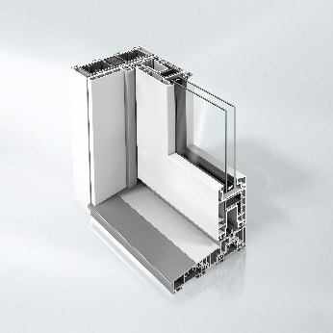
Dank Gleichteileverwendung, dem Wegfall zusätzlicher Fräsarbeiten sowie verschnittoptimierter Profillängen, ist die Schüco EasySlide – New Generation effizient und wirtschaftlich in der Verarbeitung.

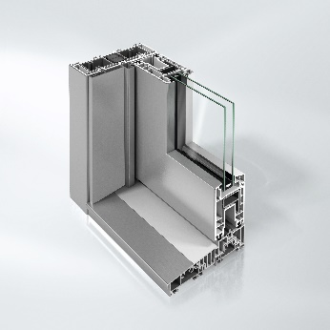
Neben der umfangreichen Schüco UnlimitedFinish Farbauswahl, kann die Schüco EasySlide – New Generation auch mit Aluminium-Deckschalen der Schüco TopAlu Serie ausgeführt werden. So passt sie sich der Optik fast jedes Bestandsgebäudes an.

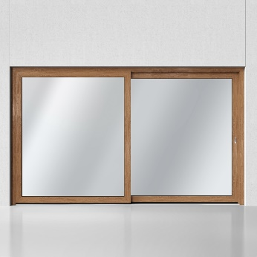
Die Schüco EasySlide – New Generation kann mit zwei bis vier Flügeln ausgeführt werden und überzeugt dank der Schüco UnlimitedFinish Farbauswahl – hier mit Holzmaserung – auch optisch.

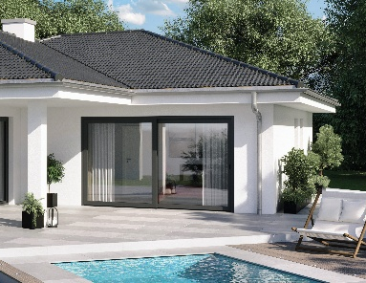
Moderne Wohnkonzepte können mit dem Hebe-Schiebetürsystem Schüco EasySlide – New Generation perfekt umgesetzt werden.

